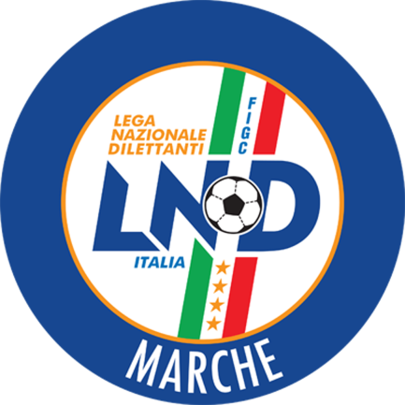 | Federazione Italiana Giuoco Calcio  Lega Nazionale Dilettanti  COMITATO REGIONALE MARCHE  Via Schiavoni, snc - 60131 ANCONA  CENTRALINO: 071 285601 - FAX: 071 28560403  sito internet: marche.lnd.it  e-mail: c5marche@lnd.it  pec: marche@pec.figcmarche.it
Stagione Sportiva 2017/2018

Comunicato Ufficiale N° 129 del 16/06/2018

CALCIO A CINQUE

SOMMARIO

SOMMARIO 1
COMUNICAZIONI DELLA F.I.G.C. 1
COMUNICAZIONI DELLA L.N.D. 1
COMUNICAZIONI DEL COMITATO REGIONALE MARCHE 1

COMUNICAZIONI DELLA F.I.G.C.

COMUNICAZIONI DELLA L.N.D.

COMUNICAZIONI DEL COMITATO REGIONALE MARCHE

Per tutte le comunicazioni con la Segreteria del Calcio a Cinque - richieste di variazione gara comprese - è attiva la casella e-mail c5marche@lnd.it; si raccomandano le Società di utilizzare la casella e-mail comunicata all'atto dell'iscrizione per ogni tipo di comunicazione verso il Comitato Regionale Marche.

RIUNIONE SOCIETA' DI CALCIO A CINQUE

A seguito dei cambiamenti inerenti alle fasce di età relative al Campionato Under 21, è indetta per MARTEDI' 19 GIUGNO 2018 alle ore 18:30 (puntuali) presso la Sala Conferenze del Comitato Regionale Marche di Ancona (Via Schiavoni, snc) la Riunione di tutte le Società di Calcio a Cinque interessate a partecipare al Campionato Regionale Under 21 nella S.S. 2018/2019.

SPAREGGI PER ACCESSO CAMPIONATO SERIE B MASCHILE

Stralcio Comunicato Ufficiale n° 1003 del 13/06/2018 Divisione Calcio a Cinque.

RISULTATI GARE ACCOPPIAMENTI RITORNO II TURNO

SEDICO CALCIO A 5 – FUTSAL ASKL 1-1
...omissis...

SPAREGGI PER ACCESSO CAMPIONATO SERIE A2 FEMMINILE

Stralcio Comunicato Ufficiale n° 1002 del 13/06/2018 Divisione Calcio a Cinque.

RISULTATI GARE ACCOPPIAMENTI ANDATA II TURNO

C.U.S. MACERATA C5 – ASD TAGGIA 6-0
...omissis...

Pubblicato in Ancona ed affisso all’albo del C.R. M. il 16/06/2018.

Il Responsabile Regionale Calcio a Cinque  (Marco Capretti) | Il Presidente  (Paolo Cellini)

